Jornada
Anexo de Telas e Business Intelligence
Documento complementar à Especificação Técnica v3.55

Versão 1.48 • agosto de 2026

Objetivo: definir filtros, métricas, salvaguardas e composição visual dos dashboards da Jornada. Os valores são sintéticos. As telas de BI devem ser implementadas no Power BI Project localizado em bi/ e consumir as views serving.v_bi_*. Frontends transacionais dos Gestores finalísticos não fazem parte deste anexo nem da Solution da Jornada.

Princípios de interface
- Gestor deve estar disponível como filtro/agregação sempre que houver responsabilidade institucional.
- Tempo deve ser analisado pelo marco adequado ao fato. Para análise territorial, usar exclusivamente a REFERENCIA_TERRITORIAL selecionada para a Pessoa: referência explícita prevalece; na ausência, ENDERECO_RESIDENCIAL pode originar fallback DOMICILIAR. ENDERECO_RESIDENCIAL é endereço cadastral de residência, não dimensão direta de visualização. O Endereço de Referência, quando houver, é o endereço associado ao snapshot territorial selecionado; quando não houver endereço postal, mapas e recortes usam Distrito/Subprefeitura. Natureza do vínculo, Distrito/Subprefeitura e a FK do snapshot são preservados historicamente e mudanças posteriores não reclassificam fatos. Local do fato/serviço permanece dimensão distinta e nunca pode virar referência por inferência automática. Ausência de snapshot utilizável é SEM_REFERENCIA_TERRITORIAL.
- A integração externa da Fase 1 é exclusivamente pela Jornada.Api. Cada ingestão usa POST /api/v1/ingestao/entregas e o mesmo envelope ZIP v2: manifest.json + pessoas.jsonl + registros.jsonl. registros.jsonl pode ter zero linhas. pessoas.jsonl deve conter as Pessoas incluídas/alteradas no período e todas as Pessoas referenciadas pelos fatos da entrega. O nome canônico é ENTREGA_<GESTOR>_<SISTEMA_ORIGEM>_v2_<sha256>.zip e o SHA-256 integral do próprio ZIP é validado pela API. Quando registros.jsonl tiver conteúdo, Natureza, codigoTipo e tipoVersao são obrigatórios; com arquivo vazio, o trio pode estar ausente para carga cadastral ou preenchido para declarar zero fatos de um Tipo no período. A API gera entregaId; loteSeq/loteTotal não são controlados pelo cliente. Todos os endpoints funcionais exigem código + chave válidos.
- Benefícios e Serviços são Naturezas factuais paralelas e de primeira classe. Cada uma possui Tipo/versão, contrato JSON, Silver, Gold, Serving e BI próprios. Não existe entidade técnica genérica Atendimento. Registros é o Histórico comum de fatos atribuídos à Pessoa canônica; fatos PENDENTE_IDENTIDADE ou CONFLITO_IDENTIDADE permanecem nos agregados factuais, mas não aparecem na Jornada individual até a atribuição ser resolvida.
- Tipos de Benefício e Serviço não criam tabelas físicas próprias na borda. O código de Tipo possui exatamente 4 caracteres alfanuméricos. A versão do Tipo declara obrigatoriamente tipo_medida (MONETARIO, QUANTIDADE, MONETARIO_E_QUANTIDADE ou SEM_MEDIDA); na Fase 1, Serviços usam SEM_MEDIDA. Na v3.16, a extensão factual por atributos_json permanece fora da Fase 1: campos novos só entram quando formalmente contratados/modelados. Silver e Serving aplicam coerência por Natureza; o Serving também mantém FKs compostas de Tipo/versão. O BI consome somente views; v_bi_servicos e v_bi_registros não expõem campos monetários.
- Atraso de recebimento é configurado por versão do Tipo: monitorar_atraso, prazo_recebimento_dias e marco_atraso_codigo. Para Benefício Concedido, o marco pode ser DATA_EVENTO_CONCESSAO, DATA_INICIO_CONCESSAO ou DATA_FIM_CONCESSAO; para Serviço, DATA_HORA_SERVICO; SOURCE_AS_OF permanece fallback contratual explícito. O BI separa latência total, atraso líquido, SEM_MARCO e DATA_FUTURA.
- Auditoria da API é analisada por Gestor, rota, status, recurso e volume de Pessoas consultadas. A Fase 1 não registra finalidade declarada nem auditoria reforçada. serving.v_bi_api é intencionalmente minimizada: não expõe access key, CPF, nome, PESSOA_UUID, agente_cpf_hash, credencial_id ou api_evento_id. Para investigação individual, usa-se a trilha restrita controle.api_evento/controle.api_evento_pessoa, não o modelo semântico gerencial.
- Indicadores de identidade distinguem resolução determinística por CPF, pendências PENDENTE_PROBABILISTICO e execuções LINKAGE_PROBABILISTICO do Jornada.Linkage.Runner. Todo score probabilístico é segmentado por modelo_versao e linkage_run_id. O BI deve mostrar tipo/status do run, T_LINKAGE, escopo, elegíveis, avaliados, resolvidos, conflitos, SEM_CANDIDATO_NO_BLOCO_DATA_NASCIMENTO, duração e publicado_em. Para o modelo, deve exibir snapshot_capturado_em, método/pool/tamanhos m/u, mínimo de pares m independentes e limites do prior por bloco. Resultados de runs não PUBLICADO não compõem o vínculo corrente. A v3.30 acrescenta segmentação por Sistema de Origem, cobertura de CPF somente por flag/motivo, nascimento 01/01 e taxa SEM_CANDIDATO_NO_BLOCO_DATA_NASCIMENTO; o CPF nunca é exposto.
- O Monetário mostra somente valores declarados de concessões e mantém ressalva visível de que não representa pagamento/despesa.
- O Catálogo da Fase 1 é consulta; a fonte autoral dos contratos é Configuration as Code.
- A consulta cadastral de Pessoa por UUID admite UUID individual ou conjunto. O retorno segue o pessoa.schema.json autorizado para o Gestor, Benefício ou Serviço consumidor. Nenhuma dessas credenciais depende de fato/observação prévia da Pessoa; credenciais de Tipo continuam limitadas ao próprio recurso e scopes. O BI agregado não deve contornar essas projeções para criar visão individual irrestrita.
- O fonte do Power BI da Fase 1 fica diretamente em `bi/`: `Jornada.pbip`, `Jornada.Report/` e `Jornada.SemanticModel/`. Esses arquivos PBIP/PBIR/TMDL constituem o código-fonte, porém cada release candidata deve ser aberta, validada e salva em Microsoft Power BI Desktop na versão homologada pelo ambiente municipal antes da promoção. Validação estrutural fora do Desktop não substitui esse gate. O pacote não contém nem prescreve aplicação individual de atendimento; qualquer visualização individual operacional pertence ao frontend do sistema finalístico e consome as APIs autorizadas.

Matriz de telas
Tela | Objetivo principal | Base lógica
Visão Geral | Resumo transversal/alertas | serving.v_bi_*
Ingestão | Envelope v2, Pessoas + fatos opcionais, resultados por item e atualidade | serving.v_bi_entregas + serving.v_bi_ingestao_itens
API | Saúde, autenticação, auditoria, recurso, volume e rotas do canal oficial | serving.v_bi_api
Processamento | Fila e estados do Processor | ingestao.entrega/lote/item_processado
Qualidade | Completude, identidade e cobertura de Referência Territorial por natureza/geografia | serving.v_bi_qualidade_pessoa
Linkage | CPF determinístico / pendências / Runner / score por modelo / runs / sem candidato no bloco / publicação / T_LINKAGE / prior por bloco / conflitos | serving.v_bi_linkage + serving.v_bi_linkage_runs
QC | Cobertura e divergências | serving.v_bi_qc
Benefícios | Alcance de Benefícios; segmentação territorial quando disponível | serving.v_bi_beneficios_concedidos + serving.v_bi_beneficios_pessoas (contagens agregadas)
Serviços | Alcance e fatos de Serviços; segmentação territorial quando disponível | serving.v_bi_servicos_prestados + serving.v_bi_servicos_pessoas
Atraso de Recebimento | SLA/latência de Benefícios e Serviços por Tipo/versão | serving.v_bi_atrasos
Monetário | Valores declarados | serving.v_bi_beneficios_concedidos
Registros | Histórico comum: Benefícios Concedidos + Serviços Prestados; segmentação territorial quando disponível | serving.v_bi_registros + serving.v_bi_registros_pessoas ← gold.v_registros_jornada
Possibilidades | Compatibilidades vigentes | serving.v_bi_possibilidades + serving.v_bi_possibilidades_pessoas
Pendências de Identidade | CPF ausente/não resolvido/conflito, incluindo CPF_COMPARTILHADO_SUSPEITO; detalhe nominal pertence à API restrita de conflito, não ao BI. | serving.v_bi_pendencias_identidade
Catálogo | Consulta Tipos/versões | serving.v_bi_catalogo
Integração finalística | Consumo individual pelas telas dos sistemas finalísticos | APIs Pessoa/Registros/Benefícios Concedidos/Serviços Prestados/Possibilidades; persistência do ato no sistema finalístico
Qualidade dos Pacotes | Comparar a qualidade operacional das Entregas por Secretaria/Gestor, Sistema de Origem e Tipo, destacando falhas, retransmissão e zero fatos. | serving.v_bi_qualidade_envios / QualidadeEnvios
Qualidade de Identidade por Origem | Medir cobertura de CPF/UUID e problemas de linkage/blocking por Secretaria e Sistema de Origem, sem publicar CPF. | serving.v_bi_qualidade_identidade_origem / QualidadeIdentidadeOrigem

1. Visão Geral
Resumo executivo e alertas, sempre com cobertura/qualidade explícitas.
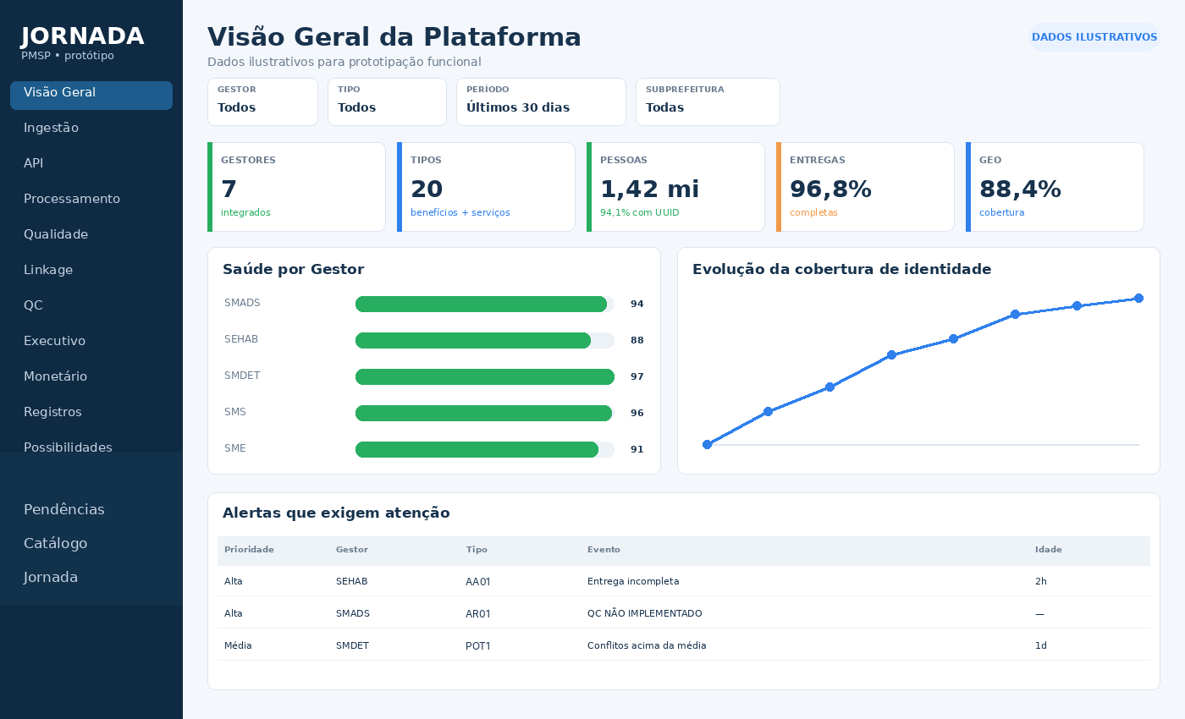

2. Dashboard de Ingestão e Atualidade
Entregas em envelope único v2, com Pessoas e, quando houver, Benefícios Concedidos/Serviços Prestados, exibindo completude, idade, contrato/schema e processamento. O dashboard deve distinguir contexto CADASTRO de contexto FATUAL sem inferir que arquivo factual vazio é erro.
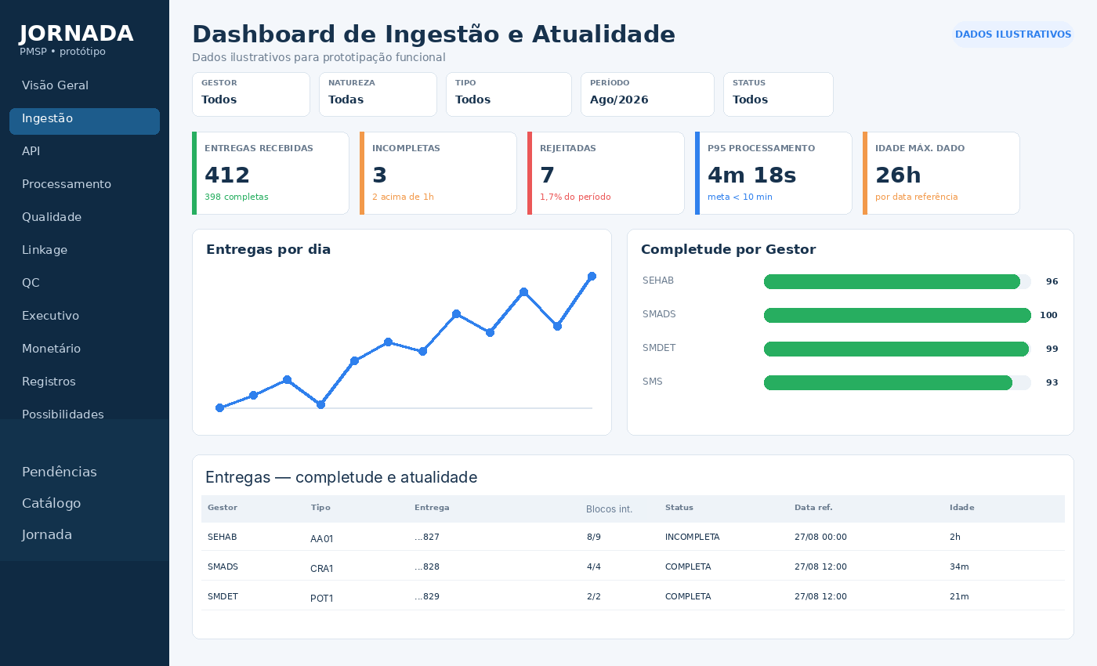

3. Monitor da Jornada.Api
Volume, erros, latência, idempotência e autenticação por tipo de credencial/código/rota, sem registrar chaves de acesso. Recurso e quantidade de Pessoas consultadas permanecem dimensões operacionais agregadas. O HMAC opcional do CPF do agente é dado de auditoria restrita e não entra no Power BI. O indicador Requisições API - últimos 10 min é apoio visual e não substitui alertamento corporativo.
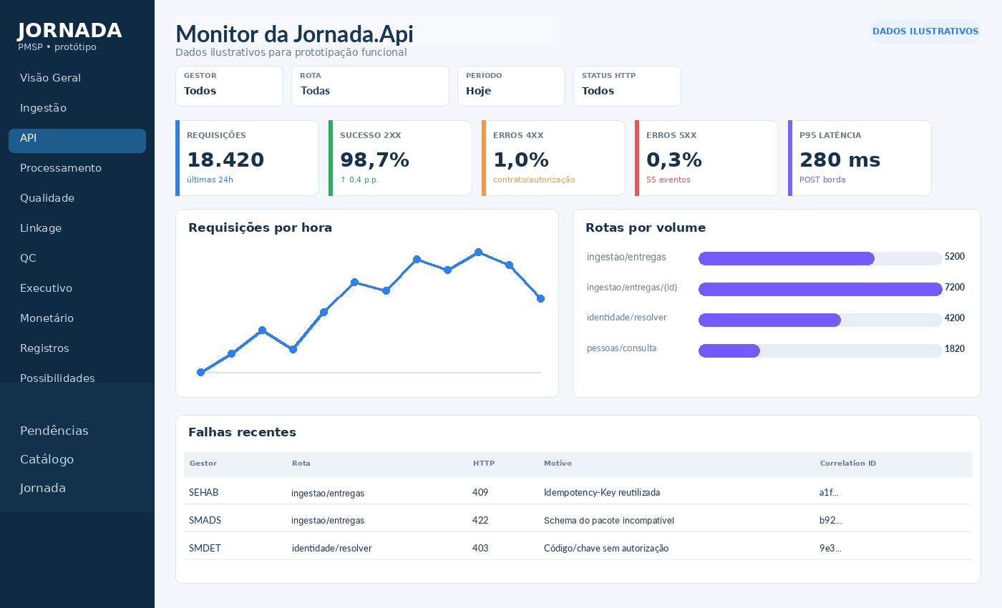

4. Monitor de Processamento
Fila do Processor, estágio do lote e progresso da Entrega.
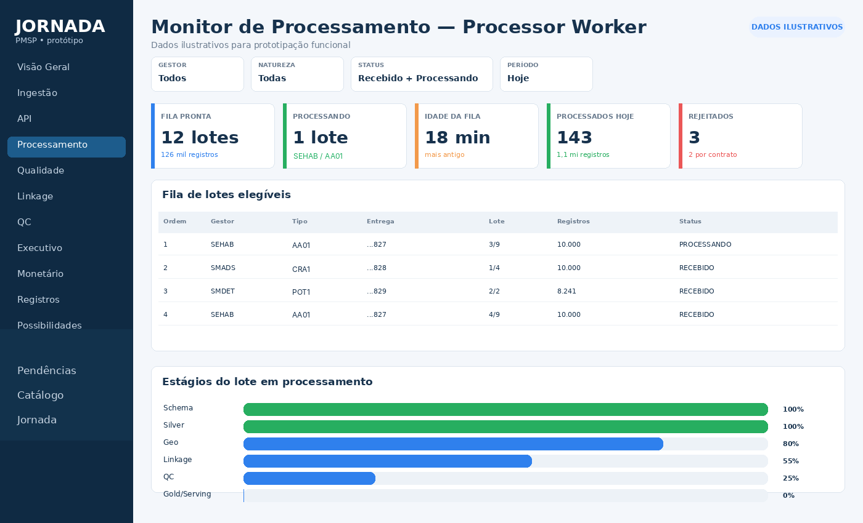

5. Dashboard de Qualidade da Pessoa
Completude do núcleo, CPF ausente e cobertura geográfica.
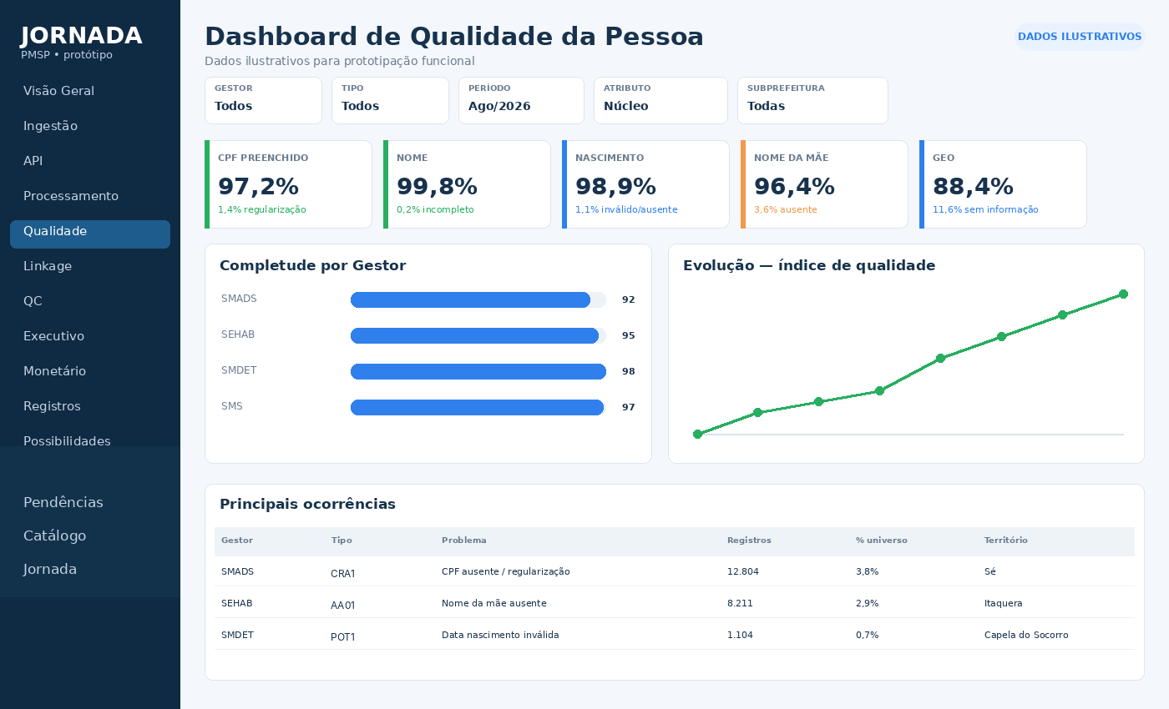

6. Dashboard de Identidade, Linkage e Convergência
Cobertura UUID, resolução determinística por CPF, linkage probabilístico executado pelo Jornada.Linkage.Runner, score segmentado por versão do modelo, conflitos, sem candidato no bloco e execução/publicação de linkage_run; inclui população/snapshot, tamanhos de amostra e parâmetros de prior do modelo ativo.
A tela deve distinguir vínculo corrente de histórico de execução: modelo/versão, linkage_run_id, tipo/status, início/fim/publicado_em, universo elegível congelado em linkage_run_item, avaliados, resolvidos, não resolvidos, conflitos e SEM_CANDIDATO_NO_BLOCO_DATA_NASCIMENTO. Deve explicitar que resultados físicos de um run EXECUTANDO ainda não estão vigentes; somente PUBLICADO altera a visão corrente. O baseline de treinamento m usa pares independentes de Gestores distintos ancorados pelo mesmo CPF/UUID; essa amostra pode não representar perfeitamente a população sem CPF, portanto o BI monitora separadamente a distribuição do fallback. O blocking V1 por nascimento exato pode gerar bloco vazio, e essa ocorrência deve permanecer visível. O prior operacional varia aproximadamente com 1/N_bloco dentro dos limites da versão. Quando GENERATE_DRAFT ocorrer em paralelo com ingestão, snapshot_capturado_em identifica o corte lógico do modelo. A auditoria do modelo deve permitir consultar a distribuição dos pares de Gestores usados na amostra m; concentração excessiva em um par de fontes é sinal de possível viés de treinamento e deve ser visível no diagnóstico técnico.
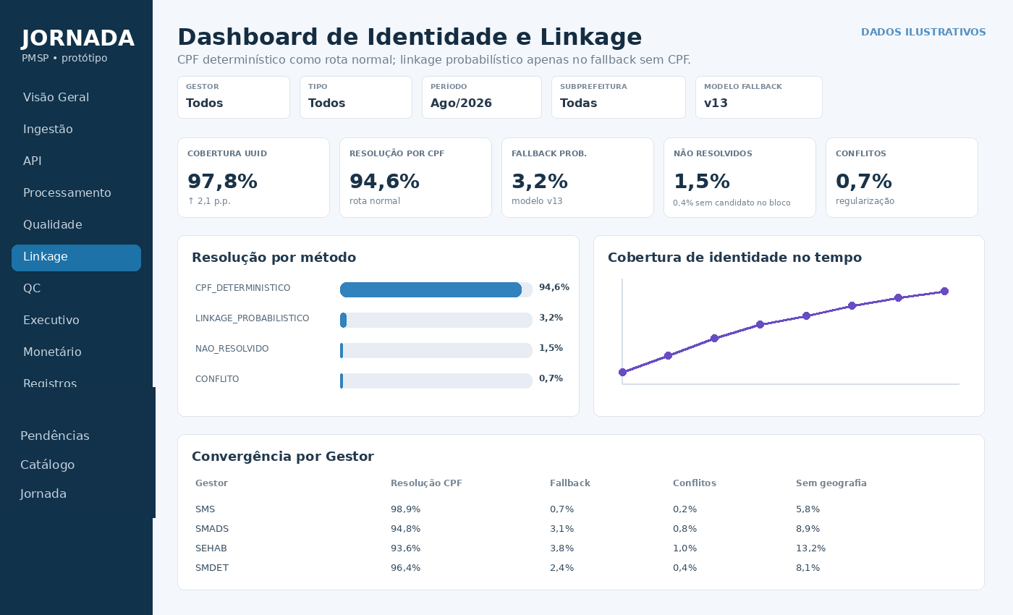

7. Dashboard de Quality Control
Cobertura IMPLEMENTADO/NAO_IMPLEMENTADO e divergências.
Protótipo visual dedicado — v1.44
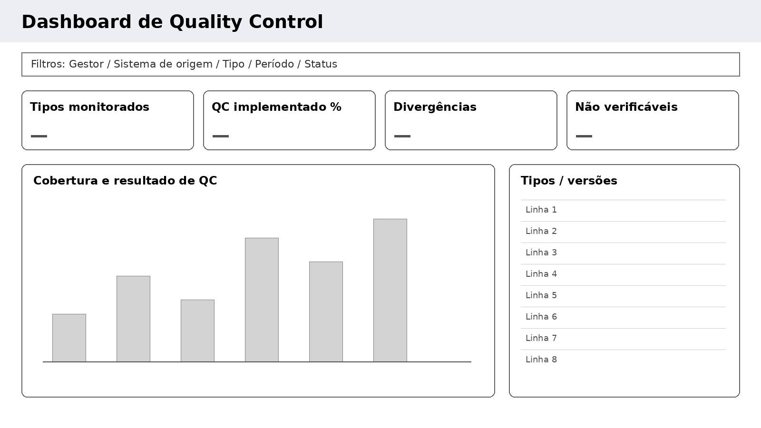

7A. Qualidade — Benefícios Concedidos
Comparação Secretaria/Gestor × Benefício Concedido. Indicadores: Registros, Entrega Completa %, Geografia %, Medida Preenchida %, Vigência Coerente %, QC Implementado/Valido/Divergente/Não Verificável, Com Versionamento % e Retificação Vigente %. A página usa QualidadeBeneficios / serving.v_bi_qualidade_beneficios_concedidos.
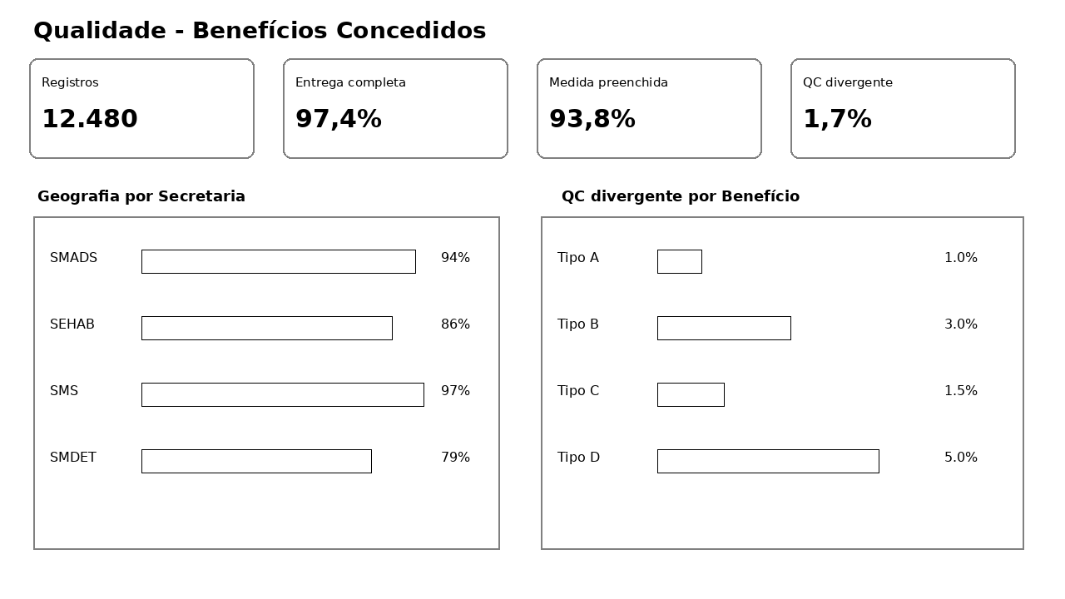

7B. Qualidade — Serviços Prestados
Comparação Secretaria/Gestor × Serviço Prestado. Indicadores: Registros, Entrega Completa %, Geografia %, Data/Hora Preenchida %, Unidade Preenchida %, Situação Preenchida %, QC Implementado/Valido/Divergente/Não Verificável, Com Versionamento % e Retificação Vigente %. Unidade e situação são taxas de preenchimento; opcionalidade contratual continua sendo respeitada. A página usa QualidadeServicos / serving.v_bi_qualidade_servicos_prestados.
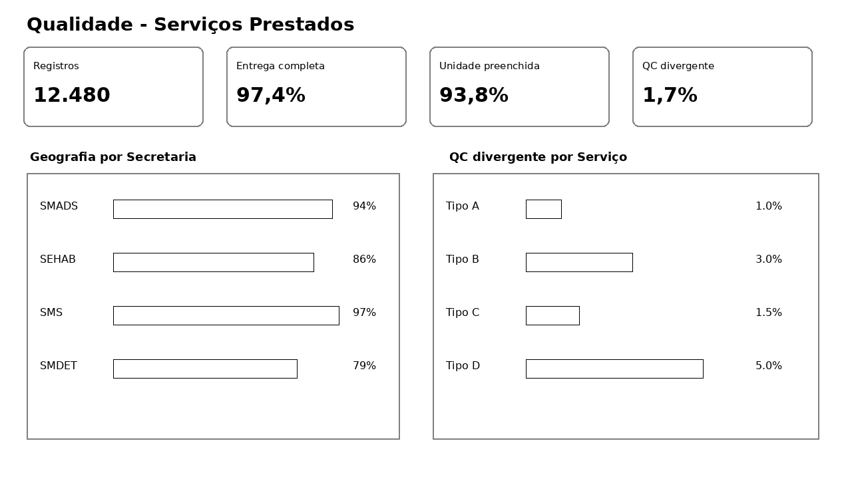
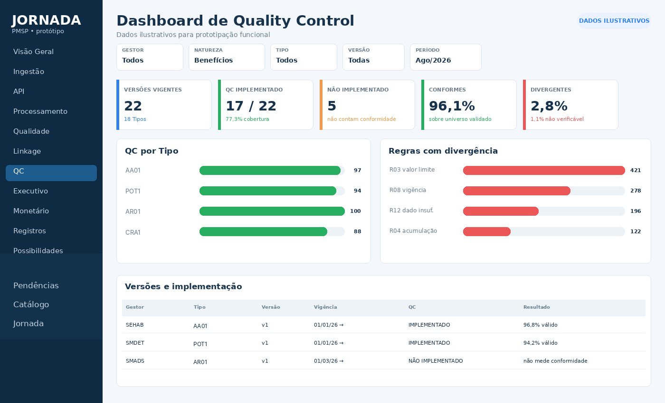

8. Dashboard Executivo de Benefícios Concedidos
Pessoas, Tipos, Gestores, concessões e geografia quando disponível. Deve permitir segmentação por tipo_medida e distinguir benefícios monetários, quantitativos, mistos e sem medida sem criar páginas ou tabelas físicas por programa.
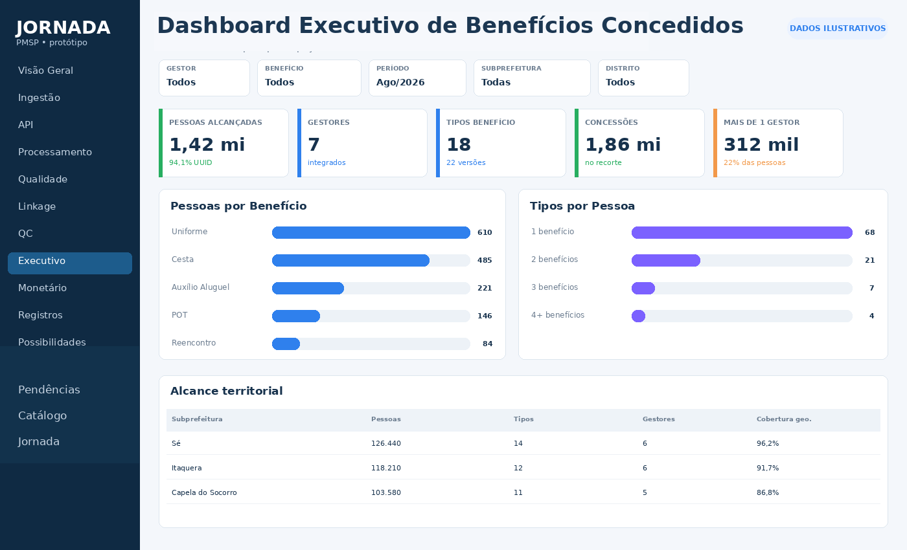

9. Dashboard Executivo de Serviços Prestados
Pessoas, Tipos de Serviço, Gestores, volume de Serviços, data/hora do Serviço, unidade do Serviço, situação e geografia quando disponível. Não reutiliza atributos monetários próprios de Benefícios.
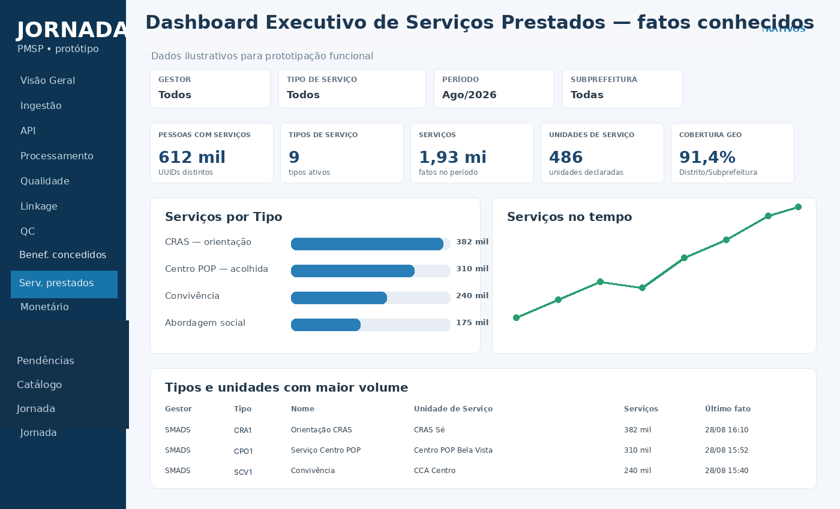

10. Dashboard de Atraso de Recebimento
Painel transversal de Benefícios e Serviços. Deve exibir Registros monitorados, Registros em atraso, % em atraso, % no prazo, atraso médio/p95/máximo, distribuição por faixa e tendência por período. Filtros mínimos: Natureza, Gestor, Tipo, período, Subprefeitura/Distrito e status_atraso. O cálculo usa o SLA da versão do Tipo; SEM_MARCO e DATA_FUTURA são qualidade, não atraso. A visão operacional deve incluir distribuição por faixa de atraso.
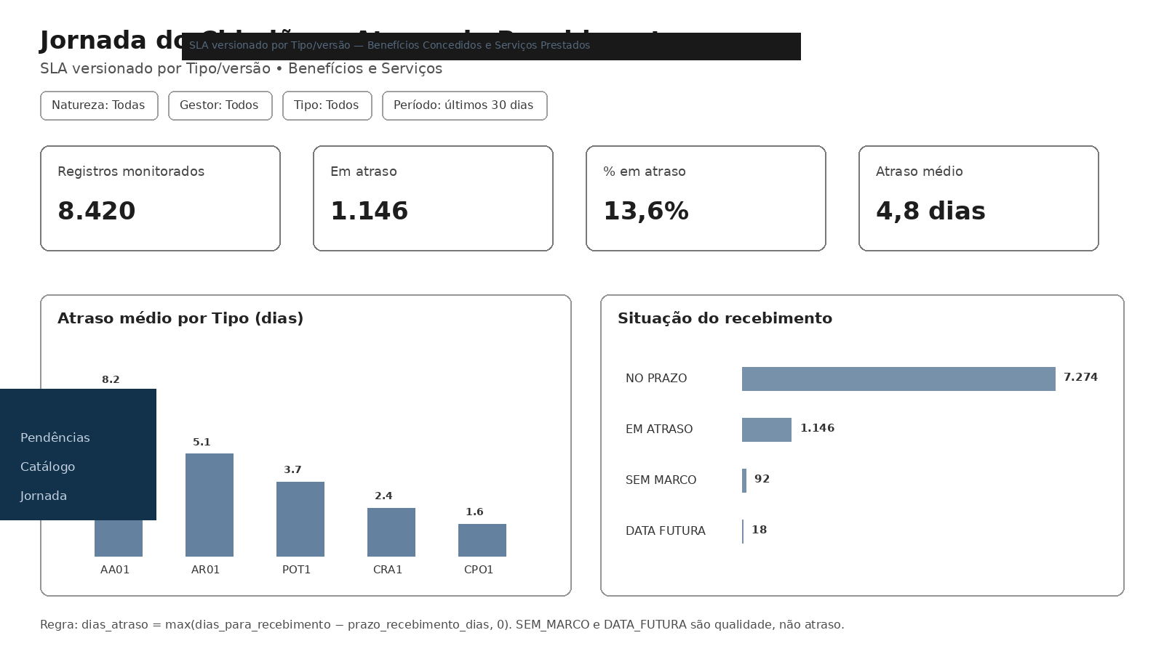
Regra: dias_para_recebimento mede a latência total; dias_atraso = max(dias_para_recebimento − prazo_recebimento_dias, 0). Para Benefícios, o marco não deve ser presumido: a versão do Tipo declara o campo temporal correto.

11. Dashboard Monetário
Somente registros cujo Tipo/versão admite medida MONETARIO ou MONETARIO_E_QUANTIDADE e possuam valor_concedido declarado; não representa pagamento, recebimento ou execução financeira. Benefícios QUANTIDADE permanecem analisáveis no Executivo de Benefícios por quantidade/unidade e não entram nesta soma.
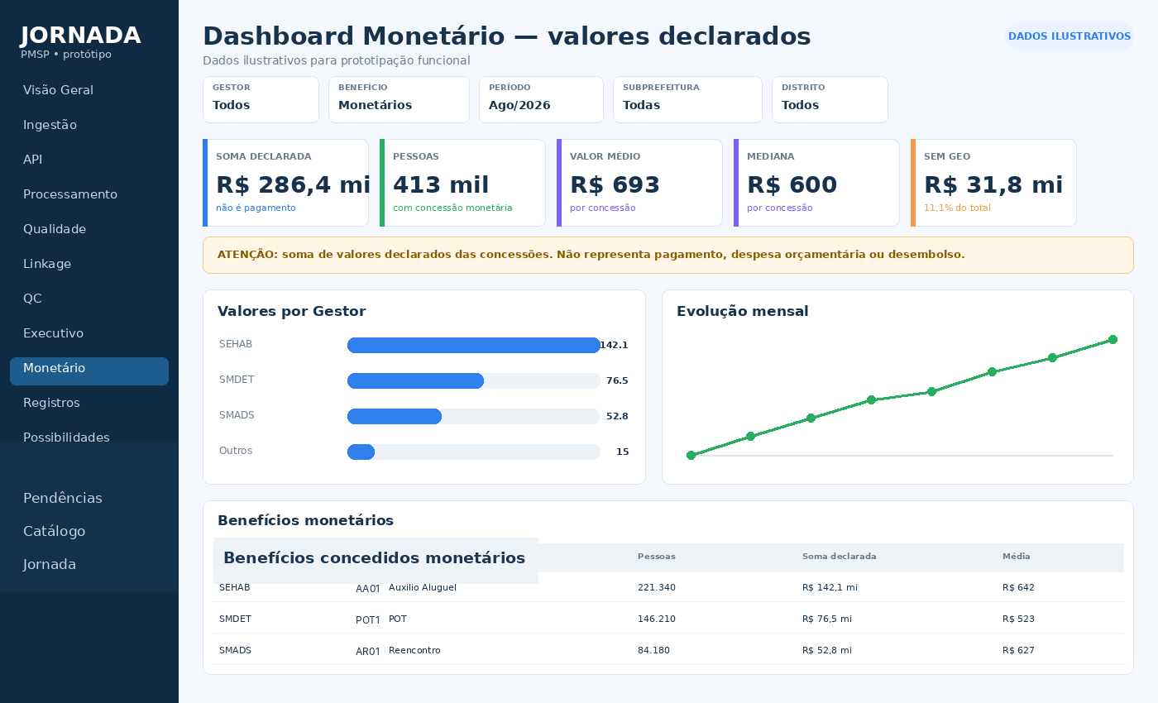

12. Dashboard de Registros
Histórico factual Golden com atribuição canônica opcional. As páginas individuais trabalham por PESSOA_UUID somente quando estado_atribuicao_identidade=ATRIBUIDA; métricas factuais agregadas contabilizam todos os fatos vigentes e separam pendências/conflitos.
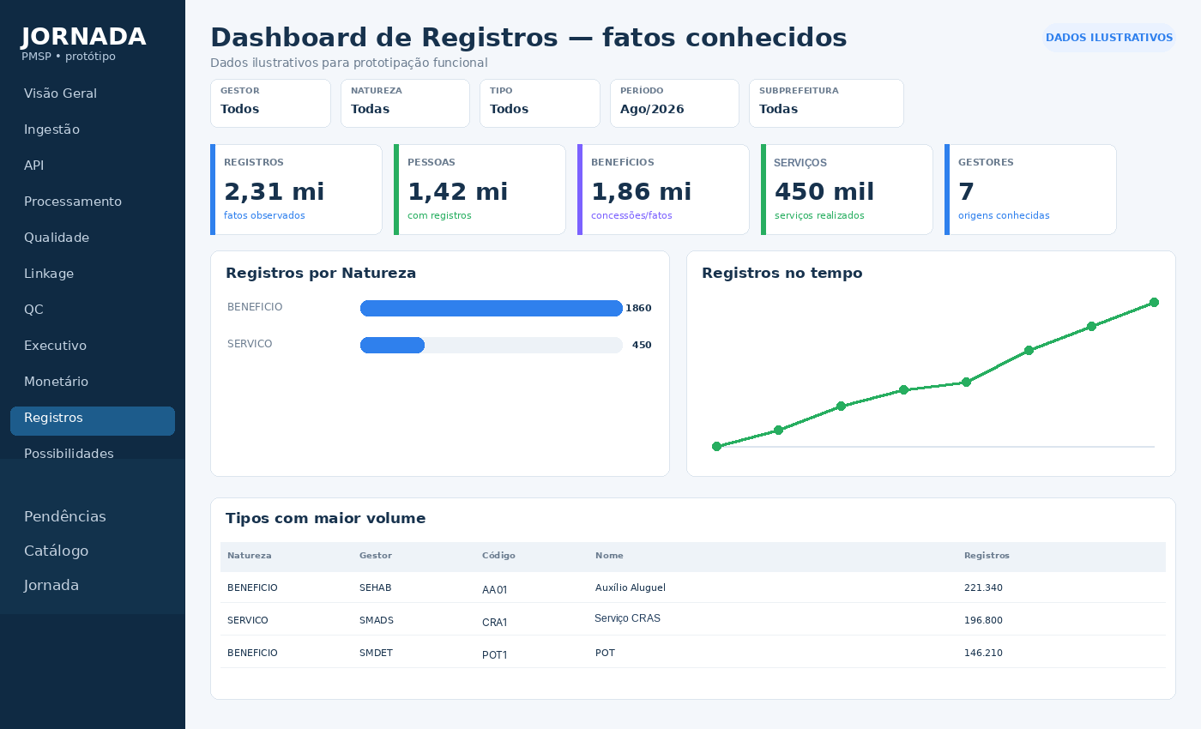

13. Dashboard de Possibilidades Compatíveis
Compatibilidades derivadas, separadas de fatos e sujeitas à análise do Gestor.
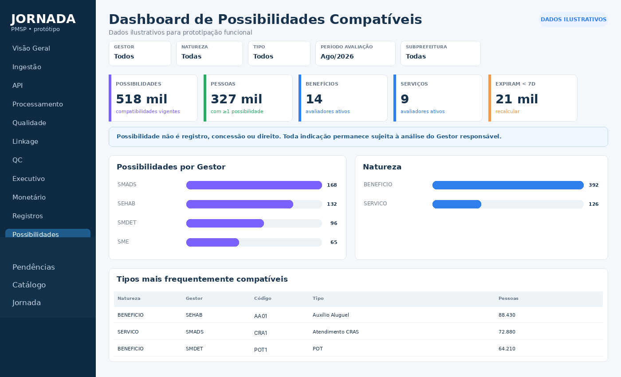

14. Pendências de Identidade
Pendências de identidade sem expor candidatos probabilísticos, com estoque, motivo, idade, P50/P95 e faixas de envelhecimento. Na v3.45, o motivo CPF_COMPARTILHADO_SUSPEITO identifica observações com CPF válido já conhecido cujo núcleo divergiu fortemente; essas linhas não possuem PESSOA_UUID. Os fatos válidos continuam materializados na Gold como CONFLITO_IDENTIDADE e são contabilizados nos agregados factuais, mas ficam fora da Jornada individual até a atribuição ser resolvida.
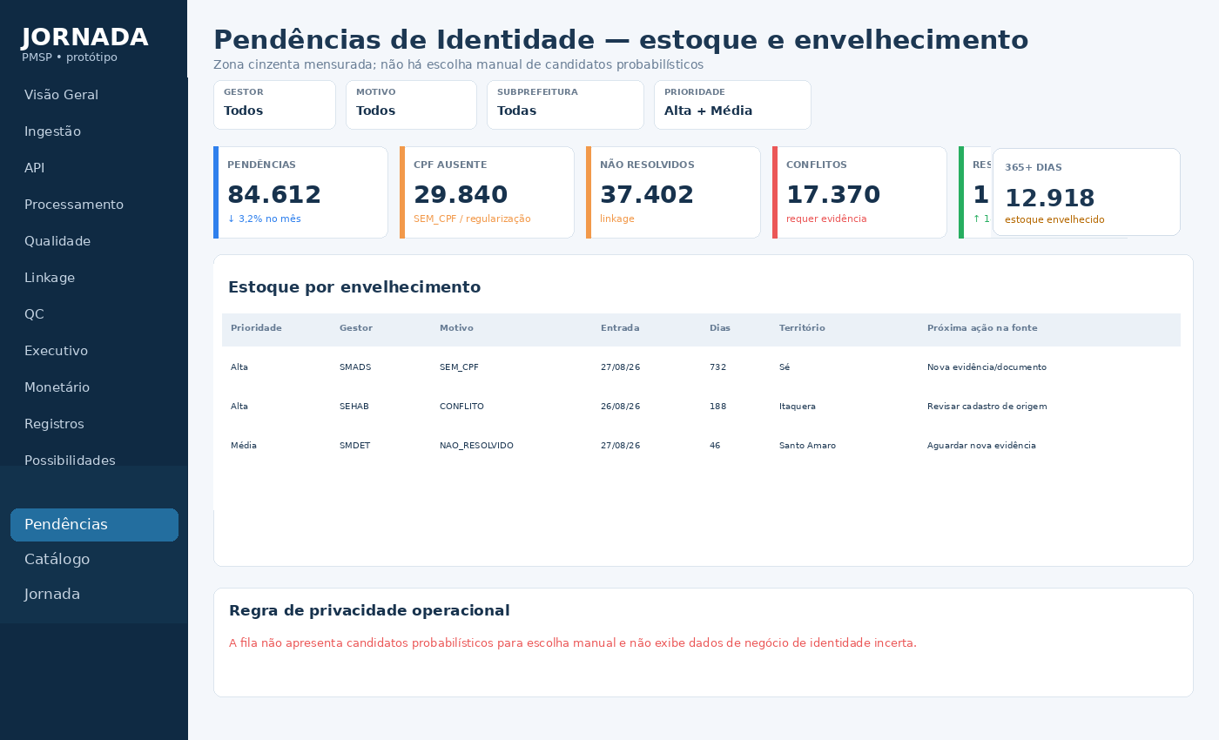

15. Catálogo — consulta
Tipos, versões, contratos, QC e avaliadores; sem CRUD autoral na Fase 1.
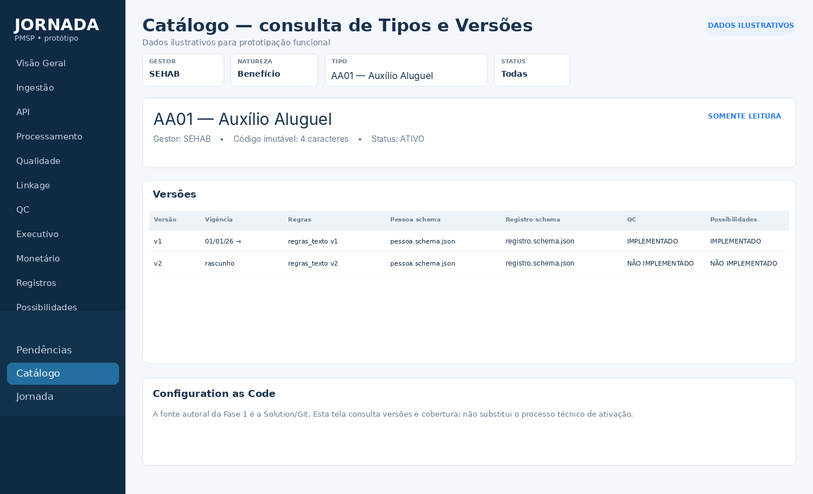

16. Integração com telas finalísticas
Quando um sistema finalístico consumir dados individualizados da Jornada, deve separar Registros conhecidos de Possibilidades compatíveis. O Histórico vem das APIs de Registros/Benefícios Concedidos/Serviços Prestados e os dados cadastrais de Pessoa usam somente a projeção permitida pela credencial e pelo schema do Gestor, Benefício ou Serviço consumidor. O ato praticado no atendimento continua sendo registrado na base finalística; a Jornada não é frontend nem sistema transacional substituto.

Monitoramento adicional v3.33

A v3.33 não acrescenta endereço individual ao modelo semântico. A mudança é de semântica e linhagem: a visualização territorial consome somente natureza_referencia_territorial, distrito/subprefeitura de referência e a FK do snapshot. A antiga persistência geográfica de ENDERECO_RESIDENCIAL foi removida para impedir duas fontes concorrentes de territorialização.
O modelo semântico inclui a medida Requisições API - últimos 10 min, além da tabela IngestaoItens derivada de serving.v_bi_ingestao_itens. As medidas Itens Recebidos, Retransmissões Idênticas, Novas Versões e Taxa de Retransmissão tornam visível quando uma integração reenvia grande volume sem alteração. Limiares de volume devem ser calibrados em HML por Gestor/rota/classe de endpoint.
A granularidade de ingestao.item_processado possui retenção própria a definir pela governança. O BI de longo prazo pode usar consolidação por Lote/classe/resultado após a janela granular, preservando a última confirmação por origem. O índice (lote_id, classe_item) apoia a junção item → lote → entrega → Secretaria/Tipo.
Para evitar falsa sensação de segurança, a visualização deve mostrar separadamente 429, consultas efetivamente auditadas e o volume por Gestor/rota/recurso. UUID individual, hash do agente, credencial_id e api_evento_id não são eixos nem colunas do painel gerencial; investigação individual pertence à trilha controle sob acesso restrito.
Regra de versionamento analítico. As páginas factuais consomem somente versões VIGENTE de serving.v_bi_beneficios_concedidos e serving.v_bi_servicos_prestados. RETIFICADO, HISTORICO e EXCLUIDO não entram em contagens ou somas padrão e permanecem disponíveis apenas na trilha de auditoria de versões. Assim, uma retificação de R$ 600 para R$ 1.000 não produz R$ 1.600 no indicador.

18. Qualidade dos Pacotes
Página PBIR baseada em QualidadeEnvios / serving.v_bi_qualidade_envios. Filtros: Secretaria/Gestor, Sistema de Origem, Natureza/Tipo, período e status. Cards: Entregas, Taxa Processada, Taxa de Retransmissão e Entregas com Falha. Visuais adicionais com volumetria por Gestor e retransmissão por Sistema de Origem. O painel distingue zero fatos legítimo de falha e não contém CPF.
Protótipo visual dedicado — v1.44
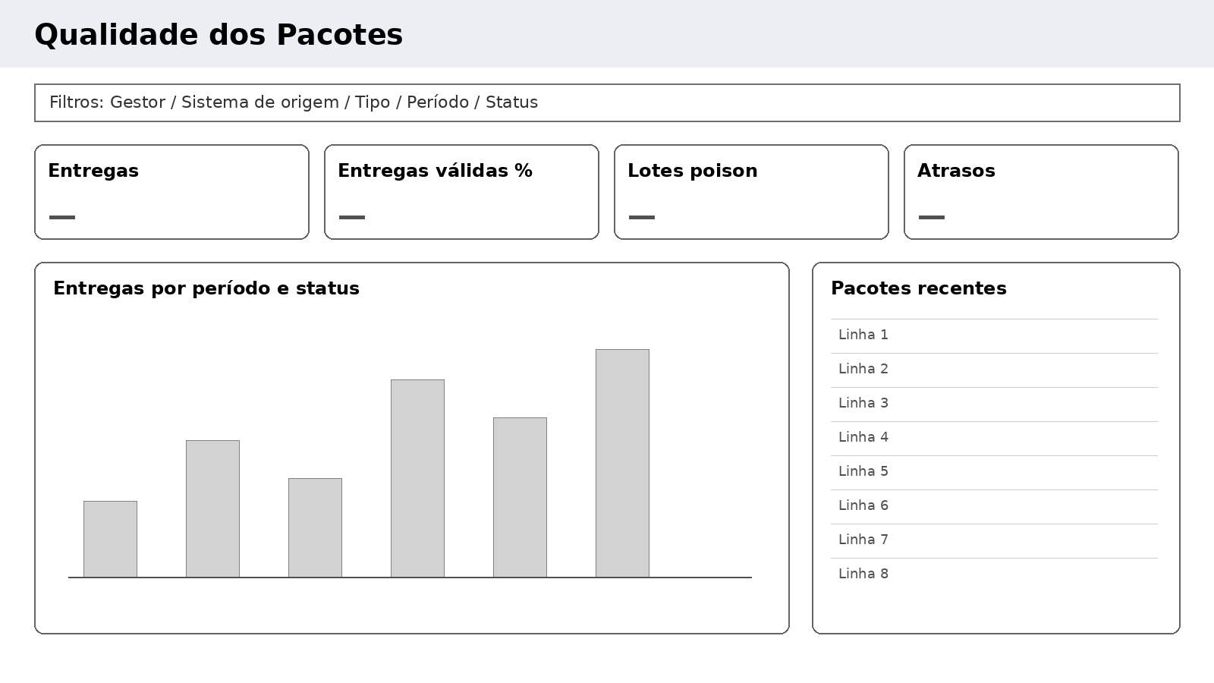

19. Qualidade de Identidade por Origem
Página PBIR baseada em QualidadeIdentidadeOrigem / serving.v_bi_qualidade_identidade_origem. Filtros: Secretaria/Gestor, Sistema de Origem e período. Cards: Pessoas Observadas, Cobertura CPF, Cobertura UUID e Taxa Sem Candidato no Bloco. A análise detalha conflitos, motivos de ausência de CPF, nascimento 01/01 e geografia quando disponível. O valor do CPF não é publicado no modelo semântico.
Protótipo visual dedicado — v1.44
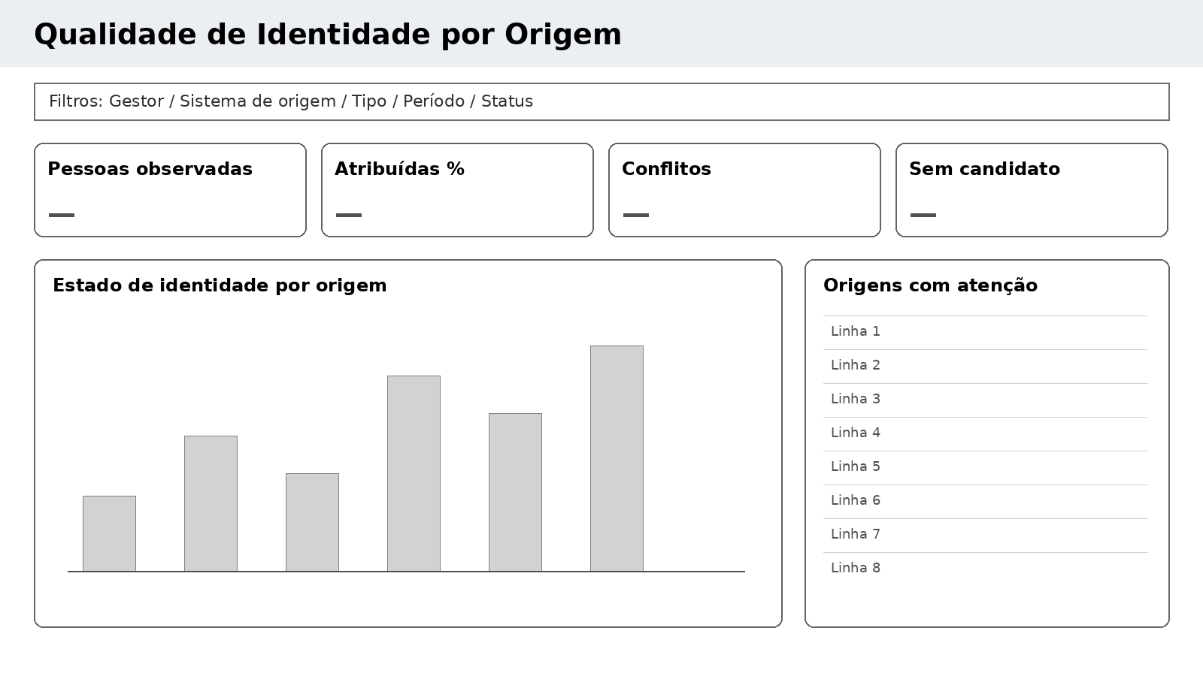

Monitoramento do Processor — v3.33
A tabela semântica QualidadeEnvios passa a expor lotes_poison, tentativas_processamento e recuperacoes_lease, com medidas Lotes Poison, Tentativas Processor e Recuperações Lease. Essas métricas devem ser filtráveis por Secretaria/Gestor, Sistema de Origem, Natureza/Tipo e período e não contêm CPF ou payload.

20. Territorialização
Fonte: serving.v_bi_territorializacao / tabela semântica Territorializacao. Exibe Pessoas-observação, cobertura RESOLVIDA, situacaoGeografia, referenciaMalha, Gestor, Natureza da Referência, Subprefeitura, Distrito e source_as_of. Deve tornar visível a responsabilidade da origem e distinguir FORA_MUNICIPIO, SEM_ENDERECO_APTO e NAO_RESOLVIDA_ORIGEM de SEM_REFERENCIA_TERRITORIAL.
Protótipo visual dedicado — v1.44
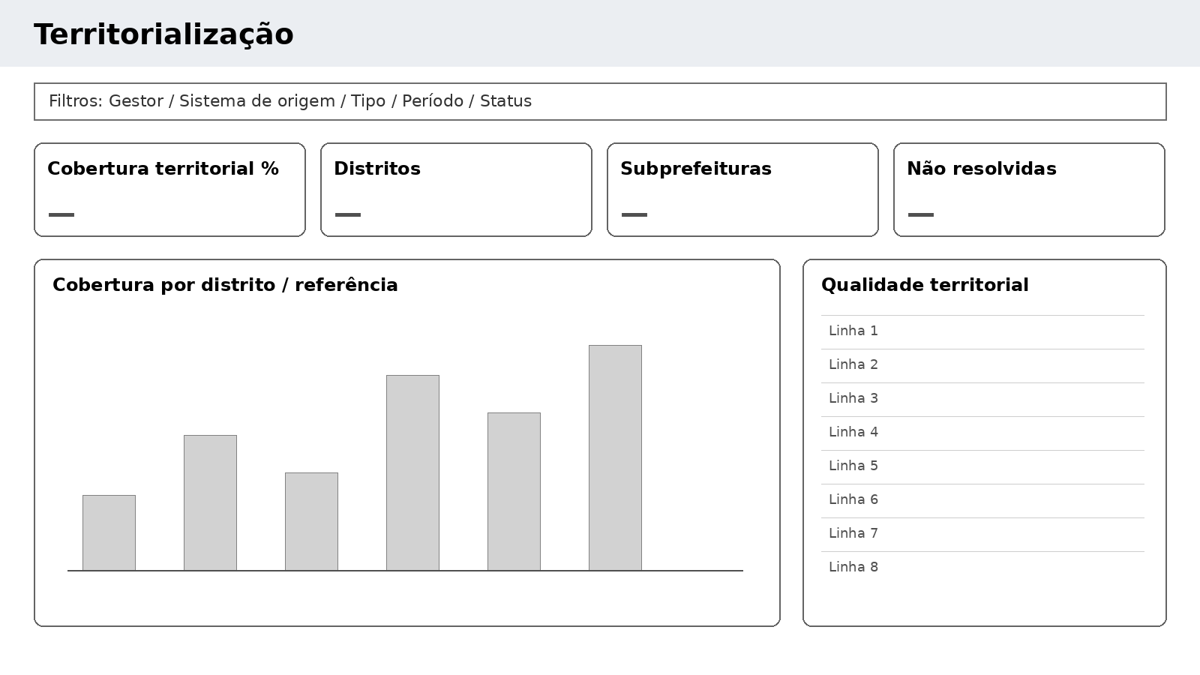

21. Carga Inicial
Fonte: serving.v_bi_carga_inicial / tabela CargaInicial. Exibe Pessoas processadas por hora e estado do modo de carga inicial. A série combina detalhe recente e resumo consolidado para não perder histórico após retenção de item_processado.
Protótipo visual dedicado — v1.44
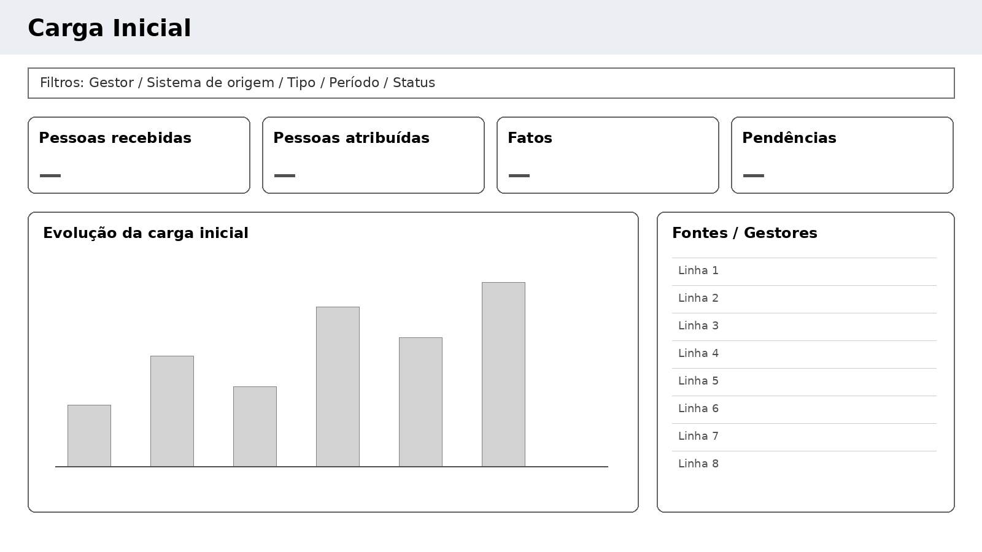

22. Manutenção da Bronze
Fonte: serving.v_bi_manutencao_bronze / tabela ManutencaoBronze. Exibe objetos examinados, órfãos e temporários removidos, locks não adquiridos, falhas de storage, duração e avanço do cursor pelos buckets SHA.
Protótipo visual dedicado — v1.44
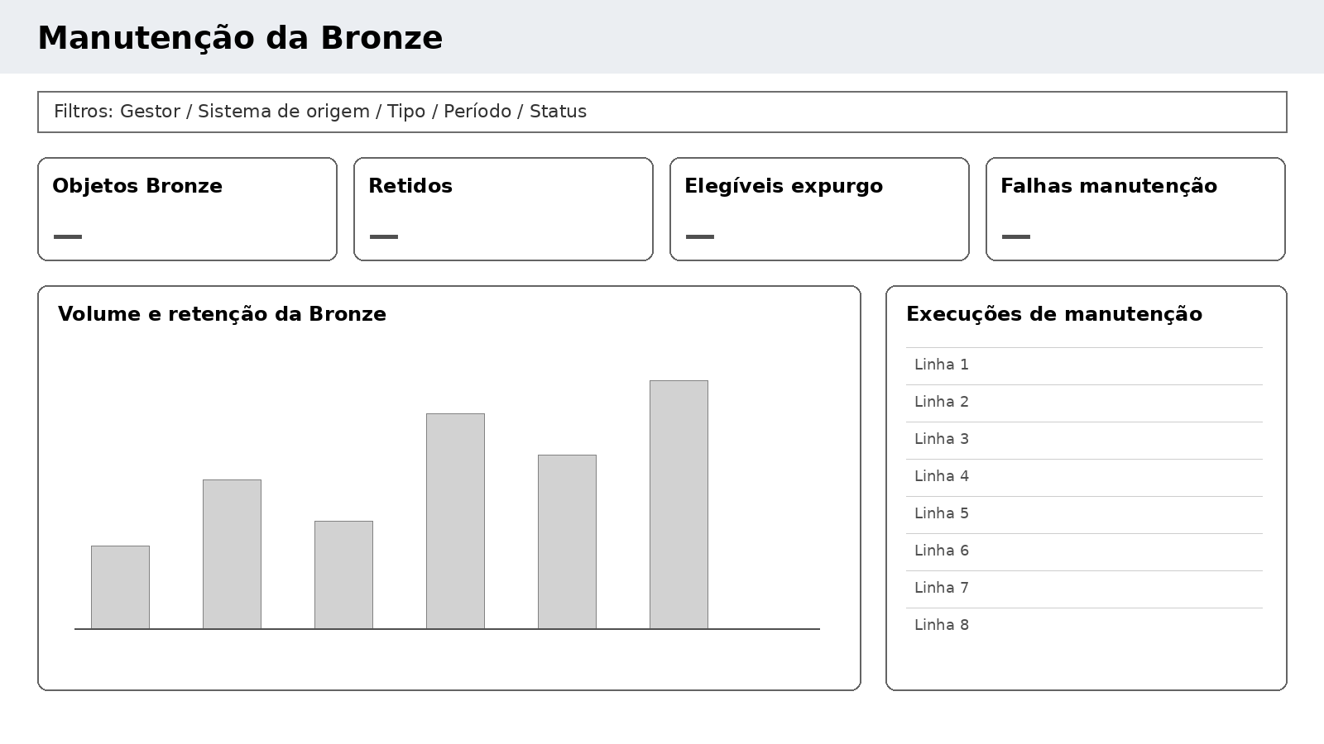

Atualização v1.35
As páginas Territorialização, Carga Inicial e Manutenção da Bronze permanecem vigentes. A v3.41 minimizou a telemetria de API no modelo semântico. A v3.42 acrescenta sem nova tabela semântica o motivo CPF_COMPARTILHADO_SUSPEITO à fonte serving.v_bi_pendencias_identidade, permitindo acompanhar o bloqueio preventivo de fusão de Pessoas sem publicar CPF, UUID individual ou candidatos probabilísticos.

Atualização v1.38 / v3.45
Minimização do modelo semântico. pessoa_uuid foi removido das tabelas TMDL do modelo padrão e das views de detalhe usadas pelo BI. As medidas de quantidade de Pessoas usam views serving.v_bi_*_pessoas, que calculam DISTINCTCOUNT no SQL e entregam somente agregados. Isso evita tratar “coluna escondida” como mecanismo de segurança.
Conformidade visual. A página Possibilidades inclui o aviso: “Benefícios e serviços compatíveis com o perfil disponível, sujeitos à análise do Gestor responsável.” A página Monetário inclui: “Não representa pagamento ocorrido, despesa orçamentária ou desembolso.” Esses textos são requisitos funcionais, não decoração. A série temporal de Carga Inicial passa a usar lineChart; demais trocas de tipo visual devem ser decididas por legibilidade e homologação, não por regra genérica.
O detalhamento nominal de conflitos de identidade não pertence ao Power BI. A comparação de núcleos e a correção governada são expostas por API restrita para workflow finalístico/institucional. O BI conserva somente indicadores agregados de pendências e conflitos.

Atualização v1.38 / v3.45 - fatos por estado de identidade
O BI distingue métricas factuais de métricas de Pessoas. Benefícios/Serviços e valores declarados contam todos os fatos vigentes; contagens de Pessoas continuam restritas aos fatos ATRIBUIDA.
- Histórico v3.45: FatosIdentidade era uma entidade semântica agregada. A v3.46 a remove para evitar segunda fonte de verdade; o estado de identidade passa a BeneficiosConcedidos, ServicosPrestados e Registros.
- Indicadores: Fatos, Valor declarado, Fatos pendentes/conflitantes e Valor pendente/conflitante.
- A entidade é agregada e não contém CPF, PESSOA_UUID ou CODIGO_PESSOA_ORIGEM.
- Jornada individual permanece UUID-first e não usa CPF como atalho de consulta factual.

Atualização v1.39 - BI factual único
A v3.48 preserva o fechamento fato x Pessoa e a simplificação de acesso da v3.47. O modelo passa a usar valor_concedido e datas de concessão semanticamente explícitas e expõe regime_vigencia/janela permitida para diagnóstico de qualidade, sem misturar concessão com futuros fatos de pagamento/recebimento.
- BeneficiosConcedidos, ServicosPrestados e Registros carregam estado_atribuicao_identidade e incluem todo fato VIGENTE, inclusive PENDENTE_IDENTIDADE e CONFLITO_IDENTIDADE.
- As medidas de Pessoas permanecem em entidades específicas e consideram somente ATRIBUIDA. Assim Fatos e Pessoas podem divergir legitimamente sem haver duas fontes de verdade para o mesmo universo.
- Registros deixa de derivar da Jornada individual e passa a ser view factual direta de serving.registro_integrado, mantendo natureza, Tipo, Gestor, tempo, território, completude e QC.
- O valor pendente/conflitante é calculável na mesma entidade BeneficiosConcedidos e pode ser cortado por Tipo, Gestor, período, território e qualidade.
- As páginas executivas/Registros exibem aviso: fatos contabilizam ocorrências vigentes declaradas; indicadores de Pessoas usam apenas atribuições canônicas resolvidas.
- Manutenção Bronze passa a consumir serving.v_bi_retencao_bronze com referências expurgadas, objetos físicos removidos, objetos compartilhados preservados, locks e falhas.
Atualização v1.42 / Solution v3.49
Na qualidade de Benefícios, concessao_na_janela_permitida passa a NULL quando existe janela configurada mas dataInicioConcessao não foi informada. Concessao na Janela % divide somente pelas linhas com concessao_janela_verificavel=1, e Concessao Janela Verificavel % mostra a cobertura efetivamente avaliável. Assim, ausência de dado não é exibida como não conformidade.

Atualização v1.43 / Solution v3.50
As 22 páginas PBIR permanecem documentadas funcionalmente. A v1.44 acrescenta protótipos visuais dedicados às seis páginas que antes tinham descrição funcional sem imagem própria: Quality Control, Qualidade dos Pacotes, Qualidade de Identidade por Origem, Territorialização, Carga Inicial e Manutenção da Bronze.

Atualização v1.44 / Solution v3.51
A v3.51 não altera as 22 páginas PBIR nem suas medidas. A revisão apenas harmoniza a nomenclatura de Pessoa e as referências institucionais do projeto.

Atualização v1.45 / Solution v3.52
A v3.52 não altera as 22 páginas PBIR nem suas medidas. Tipologia óbito e comparação cadastral assistida permanecem fora da Fase 1 e não geram novas telas gerenciais nesta versão.

Atualização v1.46 / Solution v3.53
Formalizado o gate de Microsoft Power BI Desktop: PBIP/PBIR/TMDL continuam versionados como fonte, mas a promoção exige abertura, validação e salvamento no Desktop homologado, além da homologação posterior de Gateway/dataset no ambiente corporativo. Não há alteração nas 22 páginas ou medidas desta versão.

Atualização v1.47 / Solution v3.54
As 22 páginas e medidas não mudam. Os parâmetros de desenvolvimento do projeto Power BI passam a apontar para `localhost,14333` / `JornadaLocal`, SQL Server Developer fornecido pelo Docker Compose local.
Credenciais não são versionadas e devem ser fornecidas pelo Power BI Desktop local. Abertura, validação e salvamento no Microsoft Power BI Desktop homologado continuam gate obrigatório antes da tag/release; Docker não substitui o Desktop.

Atualização v1.48 / Solution v3.55
As 22 páginas, medidas e contratos PBIP/PBIR/TMDL não mudam. Os harnesses técnicos produzem evidência operacional em JSON/TRX e não criam dataset ou visual de Produção.
Microsoft Power BI Desktop homologado continua sendo o gate obrigatório para abrir, validar e salvar o projeto antes da promoção quando houver alteração de BI; a v3.55 não substitui esse gate.

